**目录**

一、摘要 1

二、课程设计目的 2

三、双闭环直流电机调速系统设计内容 3

1 设计任务 3

2 工作原理介绍 3

3 等效电路与数学模型 4

3.1晶闸管-直流电机系统 4

3.2双闭环直流电机调速系统 5

3.3双闭环系统动态模型 5

4 模型设计与参数计算 6

4.1晶闸管-直流电机模型 6

4.2电流调节器ACR 7

4.3转速调节器ASR 8

5 建立基于MATLAB/SIMULINK的仿真模型 8

5.1模块选择与参数设置 9

5.2主电路模型 10

5.3电流调节器ACR与转速调节器ASR 11

四、结果与分析 12

六、参考文献 17

# 一、摘要

直流调速是现代电力拖动自动控制系统中发展较早的技术。20世纪60年代初，随着晶闸管的出现，现代电力电子和控制理论、计算机的结合促进了电力传动控制研究和应用技术的发展。晶闸管-直流电动机调速系统为现代工业提供了高效、高性能的动力，尽管现在交流调速发展迅速，交流调速技术趋于成熟，加上交流电机的经济性和易维护性，使交流调速广泛受到用户的欢迎，但是直流电机调速系统以其优良的调速性能仍有广阔的市场，并且建立在反馈控制理论基础上的直流调速原理也是交流调速控制的基础。

本设计的课题是双闭环直流电机调速系统，该系统一般含晶闸管可控整流主电路、移相控制电路、转速电流双闭环调速控制电路等。给定信号为0~10V直流信号，可对主电路输出电压进行平滑调节。采用双PI调节器，可获得良好的动静态效果。根据转速、电流双闭环调速系统的设计方法，用MATLAB做了双闭环直流调速系统仿真综合调试，分析系统的动态性能，并进行校正，得出正确的仿真波形图。本文还对实际中可能出现的干扰信号进行了仿真。

**关键词：**MATLAB、晶闸管、直流电机、转速调节器、电流调节器

# 二、课程设计目的

电气工程综合实验与设计是一个融合设计性、综合性、实践性为一体的重要实践教学环节。其目的就是结合本专业的培养目标，充分调动学生的积极性、主动性和创造性，应用所学知识综合分析和解决工程实际问题，以提高学生的素质和能力。具体目的有以下几点：

1. 通过综合实验，进一步巩固和掌握所学专业知识的基本概念、基本原理和分析方法;

2. 培养学生综合应用所学知识分析和解决工程实际问题的能力，将知识用好用活;

3. 查阅资料文献、计算机应用;

4. 培养认真、负责、严谨的科学态度和工作作风;

5. 为毕业设计教学环节奠定基础;

# 三、双闭环直流电机调速系统设计内容

## 1 设计任务

采用晶闸管供电的直流电机系统，电动机额定参数：UN = 220V，IN = 136A，nN = 1460r/min , 四极，Ra = 0.21，GD2 = 22. 5 N·m2。励磁电压Uf = 220V，励磁电流If = 1.5A。采用三相桥式整流电路，设整流器内阻Rrec = 0. 05。平波电抗器Ld = 20mH。

以上述系统为基础设计转速电流双闭环控制的调速系统，设计指标超调量不大于5%，空载起动到额定转速时的转速超调量不大于10%。过载倍数λ= 1.5，取电流反馈滤波时间常数Toi = 0.002s，转速反馈滤波时间常数Ton = 0.01s。取转速调节器和电流调节器的积分限幅值15V，输出限幅值为10V，额定转速时转速给定un*为10V。仿真观察系统的转速、电流响应和设定参数变化对系统响应的影响。

## 2 工作原理介绍

双闭环（转速环、电流环）直流调速系统是一种当前应用广泛，经济，适用的电力传动系统。它具有动态响应快、抗干扰能力强的优点。我们知道反馈闭环控制系统具有良好的抗扰性能，它对于被反馈环的前向通道上的一切扰动作用都能有效的加以抑制。采用转速负反馈和PI调节器的单闭环调速系统可以在保证系统稳定的条件下实现转速无静差。但如果对系统的动态性能要求较高，例如要求起制动、突加负载动态速降小等等，单闭环系统就难以满足要求。这主要是因为在单闭环系统中不能完全按照需要来控制动态过程的电流或转矩。

在单闭环系统中，只有电流截止负反馈环节是专门用来控制电流的。但它只是在超过临界电流Idcr值以后，靠强烈的负反馈作用限制电流的冲击，并不能很理想的控制电流的动态波形。当电流从最大值降低下来以后，电机转矩也随之减小，因而加速过程必然拖长。

在实际工作中，我们希望在电机最大电流（转矩）受限的条件下，充分利用电机的允许过载能力，最好是在过渡过程中始终保持电流（转矩）为允许最大值，使系统尽可能用最大的加速度起动，到达稳定转速后，又让电流立即降下来，使转矩马上与负载相平衡，从而转入稳态运行。实际波形中启动电流成方波形，而转速是线性增长的。这是在最大电流（转矩）受限的条件下调速系统所能得到的最快的起动过程。

实际上，由于主电路电感的作用，电流不能突跳，为了实现在允许条件下最快启动，关键是要获得一段使电流保持为最大值Idm的恒流过程，按照反馈控制规律，采用某个物理量的负反馈就可以保持该量基本不变，那么采用电流负反馈就能得到近似的恒流过程。问题是希望在启动过程中只有电流负反馈，而不能让它和转速负反馈同时加到一个调节器的输入端，到达稳态转速后，又希望只要转速负反馈，不再靠电流负反馈发挥主作用，因此我们采用双闭环调速系统。这样就能做到既存在转速和电流两种负反馈作用又能使它们作用在不同的阶段。

## 3 等效电路与数学模型

### 3.1晶闸管-直流电机系统

晶闸管-直流电动机系统是直流调速最基本的电路，它主要由整流变压器、晶闸管整流器、平波电抗器和直流电动机组成，其电气原理如图1所示。整流变压器为整流器提供合适的交流电压，同时还起电气隔离的作用，为了减小整流器3次谐波对电源的影响，变压器常采用**△**/Y联结。整流器将交流电变换为直流电，通过改变触发器移相控制信号UC，调节晶闸管的控制角以改变整流器的输出电压，实现直流电机的调压调速。平波电抗器L的作用是平滑电枢电流，减小电流的脉动。

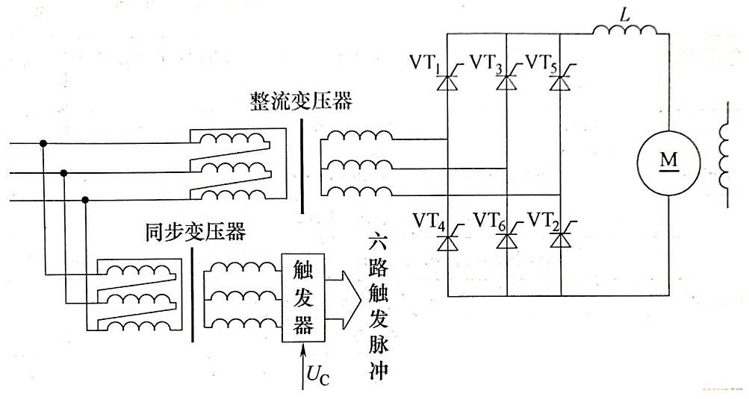

图1 晶闸管-直流电动机系统电路图

### 3.2双闭环直流电机调速系统

转速-电流双闭环控制直流电机调速系统是广为应用的调速系统，其原理结构如图2所示。双闭环控制直流调速系统的特点是电动机的转速和电流分别由两个独立的调节器分别控制，电流调节器ACR串接在转速调节器ASR之后，转速调节器的输出就是电流调节器的给定Ui*，因此电流环能够随转速偏差调节电动机的电流和转矩。当实际转速低于给定转速时，转速调节器的积分作用使电流给定值Ui*增加，并通过电流环调节使电流增加，电动机获得加速转矩使电机转速上升；当实际转速高于给定转速时，转速调节器的输出减小，即电流给定减小，并通过电流环调节使电流下降，电机因为电磁转矩减小而减速。当转速调节器输出达到限幅值时，电流环以最大电流Idm实现电机的加速，使电机的起动时间最短。在图2所示的不可逆调速系统中，由于晶闸管整流器不能通过反向电流，因此不能产生反向制动转矩而使电机快速制动。

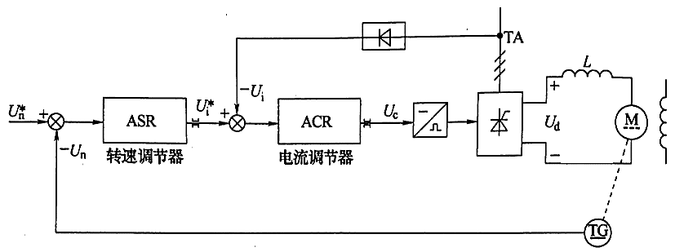

图2双闭环直流调速系统原理图

### 3.3双闭环系统动态模型

直流双闭环系统动态结构图如图3所示，依据动态结构图可构建传递函数模型，在需要建立的仿真模型中各个环节与系统结构图是互相对应的，要指出的是双闭环系统的转速和电流两个调节器都是带饱和特性和输出限幅的PI调节器。选用PI调节器的是因为PI调节器作为校正装置既可以保证系统的稳态精度，使系统在稳态运行时得到无静差调速，又能提高系统的稳定性，作为控制器时又能兼顾快速响应和消除静差两方面的要求。一般的调速系统要求以稳和准为主，采用PI调节器便能保证系统获得良好的静态和动态性能。

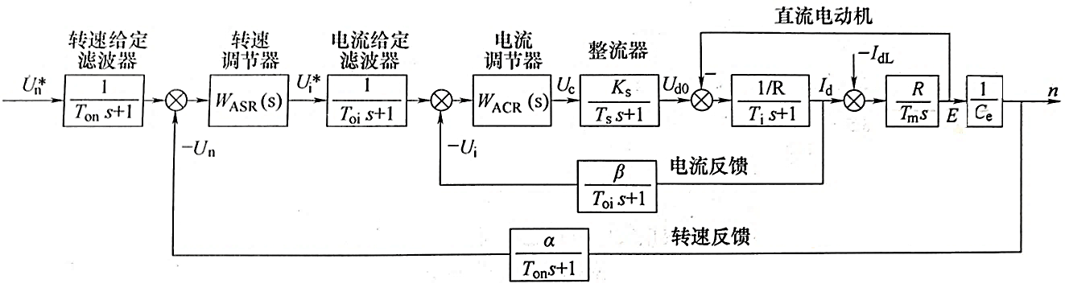

图3 双闭环系统动态结构图

## 4 模型设计与参数计算

### 4.1晶闸管-直流电机模型

(1) 移相角

产生晶闸管驱动信号的触发器(6-Pulse gneralr)，其控制端信号alpha-deg是以角度表示的控制角，一般整流器移相控制信号是电压信号UC，因此模型中增加了一个函数模块Fcn，将移相控制信号UC变换为触发器控制信号alpha-deg端的控制角，Fcn模块的输人是电压信号UC，输出是控制角，控制信号UC由双闭环控制器给定。移相控制模块的特性如图4所示。移相特性的函数表达式为：

在本模型中取αmin =30o UCmax = 10V，所以α= 90o6UC，当UC在±15V间变化时，控制角α的变化范围是0~180o。电动机的负载转矩输入端TL用Step模块设定加载时间和加载转矩。

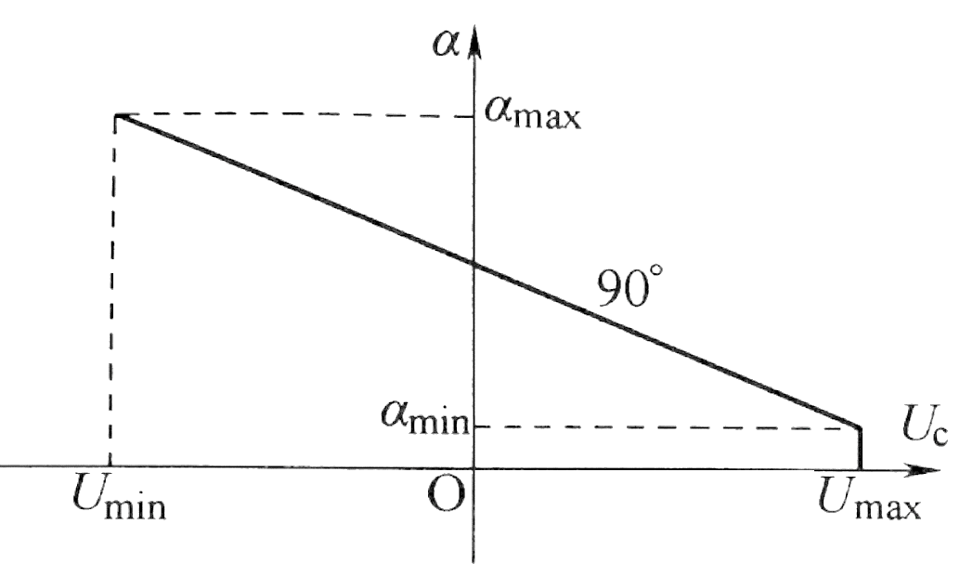

图4 移相特性曲线

(2) 三相交流电源

在电网电压Us = 380V，电源内阻Rs = 0.001，不考虑电源电感。

(3) 三相变压器和整流器

三相变压器采取**△**/Y型联结，一次电压为380V(线电压)，二次相电压：

(4) 电动机参数

励磁电阻：

励磁电感在恒定磁场控制时可以取“0”：

电枢电阻Ra = 0.212Ω,电枢电感由下式估算：

电枢绕组和励磁绕组间的互感：

电动机转动惯量：

额定负载转矩：

### 4.2电流调节器ACR

电流反馈系数：

电流调节器传递函数：

式中，积分系数：

### 4.3转速调节器ASR

转速反馈系数：

为加快转速的调节速度，转速环按典型Ⅱ系统设计，并选中频段宽度h = 5，转速调节器的传递函数为：

式中，积分系数：

## 5 建立基于MATLAB/SIMULINK的仿真模型

基于上述双闭环直流电机调速的数学模型，利用 MATLAB/SIMULINK 仿真平台搭建模型并进行仿真运行，仿真时间为1.5s。

在模型中，交流电源Three-Phase Source、整流变压器Three Phase Transformer、三相整流器6-pulse thyristor bridge、电抗器Ld和直流电动机DC Machine 模块组成主电路。在调速系统中直流电动机一般采用他励方式，为了简化模型，直流电动机的励磁直接由直流电源模块E供电。同步变压器Three-Phase Transformerl、触发器6-Pulse generator、移相控制Fcn、转速调节器ASR与电流调节器ACR构成的双闭环部分构成调速系统中的控制电路。

### 5.1模块选择与参数设置

按照模型和计算的参数选择模块并设置，如下表：

|  |  |  |
| --- | --- | --- |
| **模块名** | **主要参数** | |
| 三相电源Three-Phase Source | VS=380V，f =50Hz | |
| 三相变压器Three-Phase Transformer | V1=380V，R1=0.02(pu)，L1=0，V2=126*sqrt(3)，R2=0.002(pu)，L2=0 | |
| 同步变压器Three-Phase Transformer1 | V1=380V，R1=0.002(pu)，L1=0，V2=15*sqrt(3)，R2=0.002(pu)，L2=0 | |
| 三相晶闸管整流器 6-pulse thyristor bridge | 默认参数 | |
| 平波电抗器 Ld | Ld=20mH | |
| 直流电机 DC Machine | Ra=0.21Ω，La=0.00021H，Rf=147.6Ω，Lf =0，Laf=0.84H，J=0.57kg·m2 | |
| 触发器 6-pulse | 双脉冲触发，脉冲宽度1o | |
| 函数模块 Fcn | 90－6*u[1] | |
| 放大器 Gain | 转速单位变化器 30/pi | |
| 负载模块 TL | 加载时间ts=0.5s，负载转矩TL=171.4N·m | |
| 转速调节器ASR | Kp = 17.42，Ki = 1/0.087 | 积分环节限幅值为±15V  调节器输出限幅值为±10V |
| 电流调节器ACR | Kp = 2.47 ，Ki = 1/0.065 |
| 转速滤波n-filter | Ton = 0.01 | |
| 电流滤波i-filter | Toi = 0.002 | |
| 转速反馈n-feed | α= 0.00685 ，Ton = 0.01 | |
| 电流反馈i-feed | β= 0.05 ，Toi = 0.002 | |

表1 模块选择与参数设置

### 5.2主电路模型

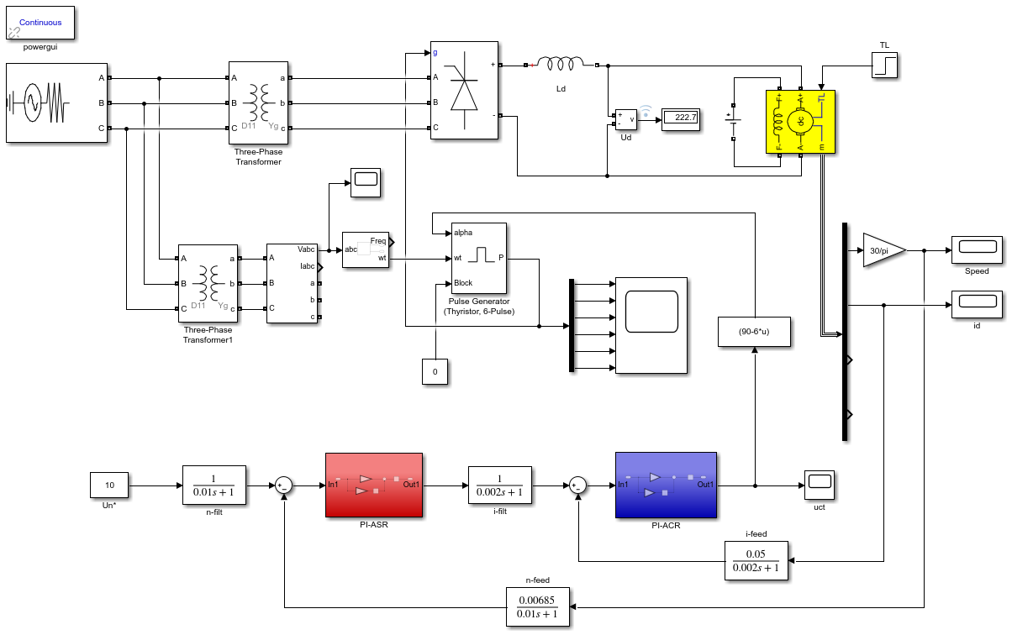

图5 主电路模型

### 5.3电流调节器ACR与转速调节器ASR

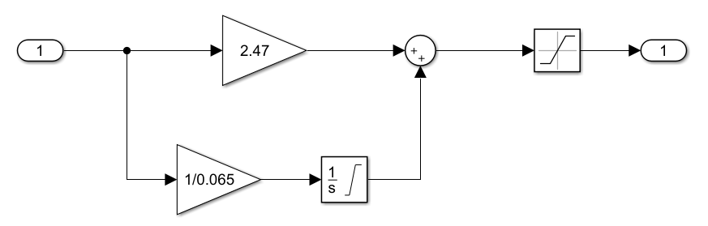

图6 电流调节器ACR

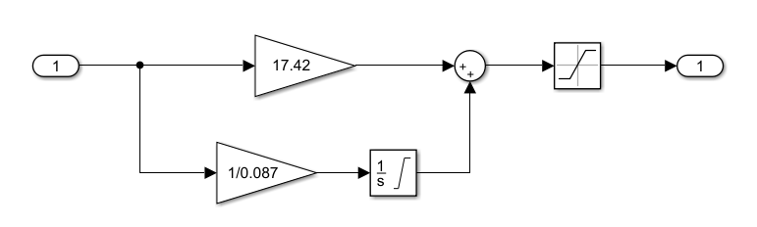

图7 转速调节器ASR

# 四、结果与分析

**1 转速与电流响应波形**

转速给定值Un*分别设为10（1460 r/min）、5（730 r/min）、1（146 r/min）

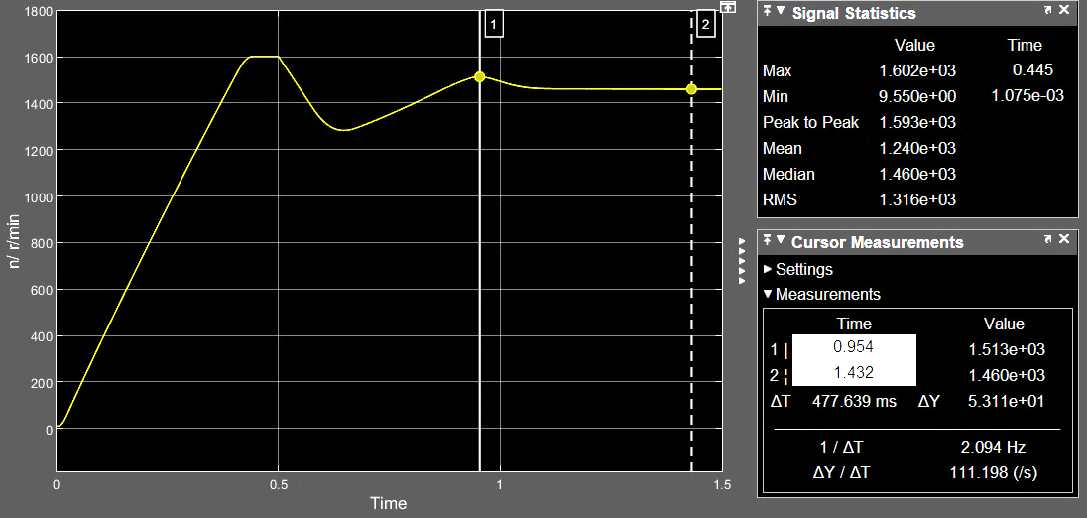

图8 Un* = 10时转速响应波形

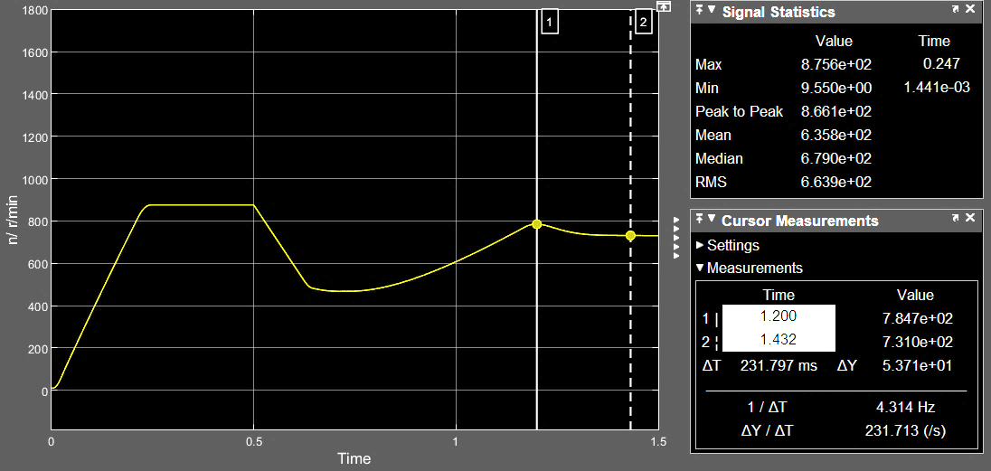

图9 Un* = 5 时转速响应波形

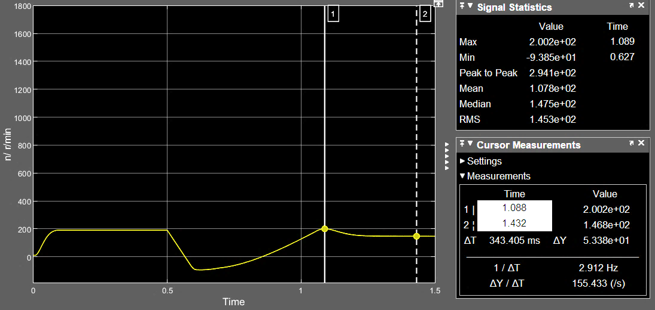

图10 Un* = 1 时转速响应波形

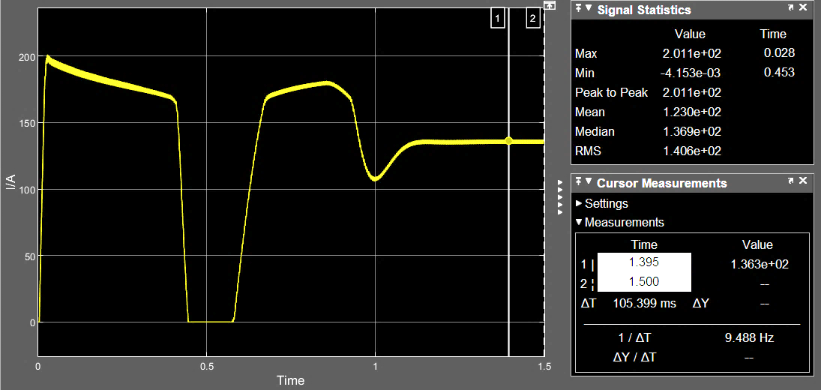

图11 Un* = 10时电流响应波形

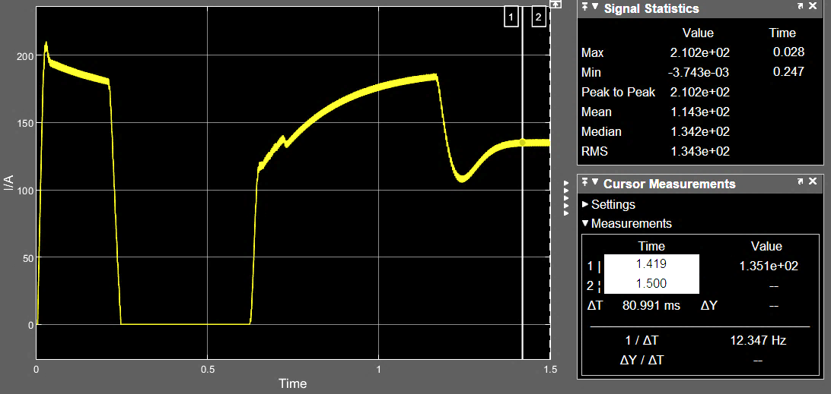

图12 Un* = 5 时电流响应波形

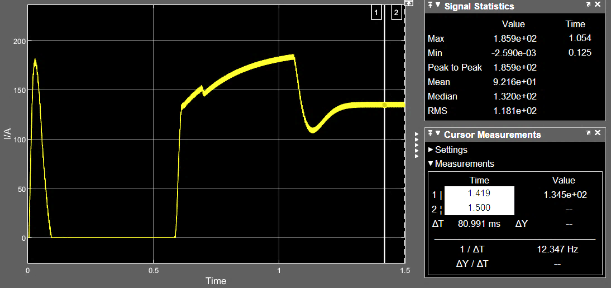

图13 Un* = 1 时电流响应波形

仿真系统运行时间为1.5s，在0.5s时加负载。仿真结果如上图所示，可以看到当Un*设置为额定转速参数时，起动时电流迅速上升，略有超调后保持在200A左右，这段时间电动机以恒电流升速。在0.4s时转速达到给定值并有超调，转速超调后，转速调节器输出下降，电流减小并出现有负值的倾向。在0.5~0.7s期间，空载电流为零，转速为1460r/min。起动过程中电动机经历了电流上升、恒流升速和转速超调后的电流调节三个阶段。电机加载后转速下降，引起电流上升，经过0. 2s左右调节，转速恢复到1460r/min。若与该电机的单转速闭环系统相比，电机起动电流大幅度下降，电流环发挥了很好的调节作用，使最大电流限制在设定的范围以内。修改调节器参数，可以观察在不同参数条件下双闭环系统的电流和转速响应，修改转速给定也可以观察电机在不同转速时的工作情况。

从转速、电流波形可以看到，电机起动时间随Un*发生变化，Un*越大，起动时间越长，在起动中电机保持恒流200A左右的状态，调整ASR调节器的输出限幅值可以改变恒流值，起动中维持恒流的时间也随Un*变化。本系统为不可逆调速系统，晶闸管整流装置不能产生反问电流，没有反向制动转矩，电流下降到零后，电机转速保持在起动时转速超调的峰值。0. 5s时施加负载，电动机转速下降，ASR 开始退饱和，电流环发挥调节作用，使电动机稳定在给定转速上。该结果与按双闭环调速系统动态结构图分析的结果基本相同，不同之处在于用晶闸管模块仿真电枢电流没有负值，而在动态结构图仿真中晶闸管整流器的传递函数是线性的，输出电压可以变负，使电动机电流出现负值，因此从调节过程看，按动态结构图的仿真转速调节速度较快。

**2 晶闸管触发信号**

产生晶闸管驱动信号的触发器(6-Pulse gneralr)，其控制端信号alpha-deg是以角度表示的控制角，一般整流器移相控制信号是电压信号UC，因此模型中增加了一个函数模块Fcn，将移相控制信号UC变换为触发器控制信号alpha-deg端的控制角，Fcn模块的输人是电压信号UC，输出是控制角，控制信号UC由双闭环控制器给定。最终产生晶闸管的控制信号如图14。

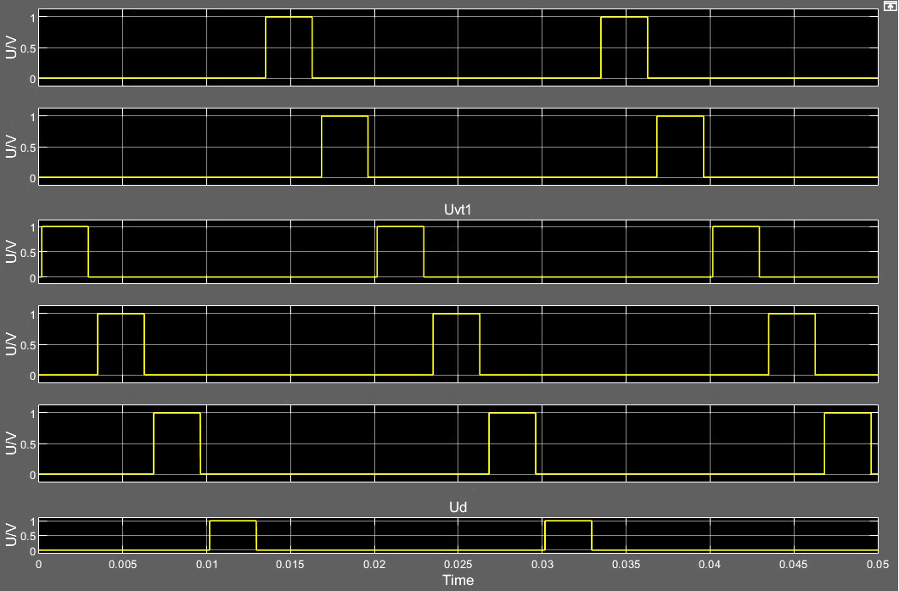

图14 触发器产生的晶闸管触发信号

**3 电枢电压波形**

给定转速越低电枢电压越快达到峰值，设置为额定转速时，电枢电压为额定电压。

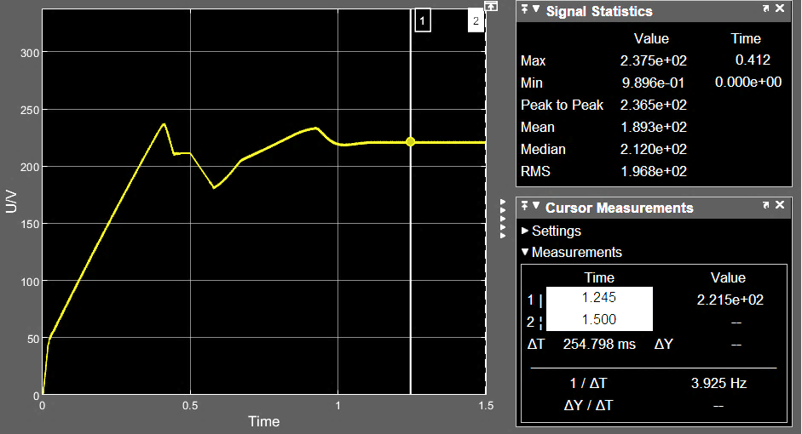

图15 Un* = 10时电枢电压波形

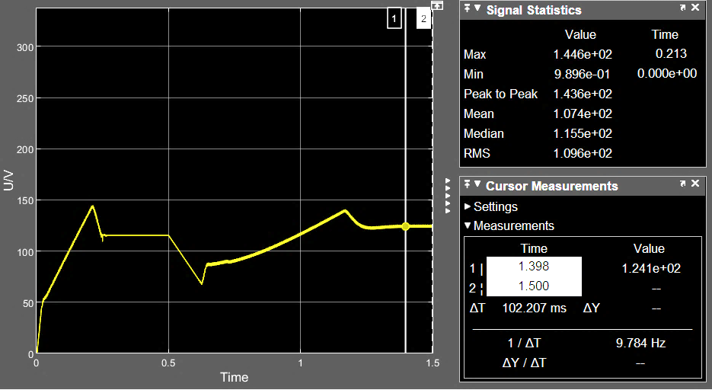

图16 Un* = 5时电枢电压波形

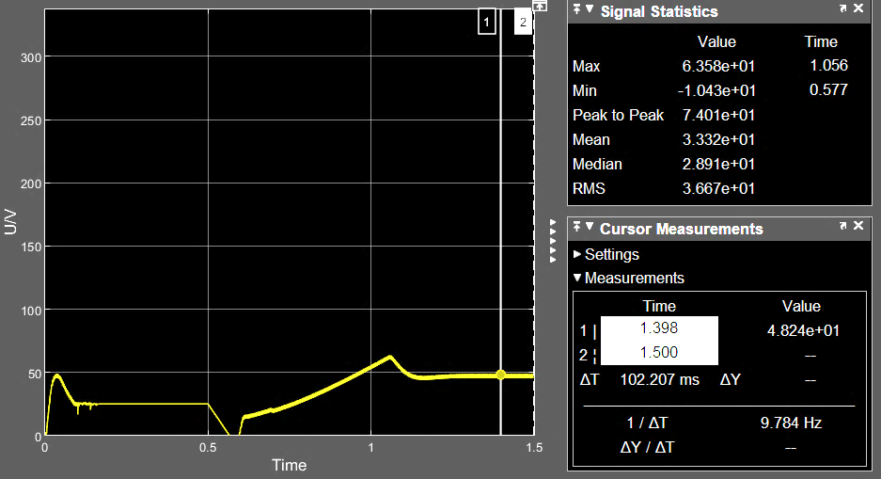

图17 Un* = 1 时电枢电压波形

# 六、参考文献

[1] 王兆安，刘进军．电力电子技术[M]．北京：机械工业出版社，2009：43-87．

[2] 胡寿松．自动控制原理[M]．北京：科学出版社，2013：121-166．

[3] 汤蕴璆．电机学[M]．北京：机械工业出版社，2017：93-131．

[4] 洪乃刚． 电力电子电机控制系统仿真技术[M]．北京：机械工业出版社，2018：125-156．

[4] 李献，骆志伟，于晋臣． MATLAB/Simulink系统仿真[M]．北京：清华大学出版社，2017：231-301．